**บรรยายงานAssignment 1**

สมาชิกในกลุ่ม

60115565 นายวรเมธ สุทธิคณะ

60145679 นางสาวภาวรินทร์ ใหม่อ่อน

https://github.com/Tp23x/Assignment-1-App-.git

**ระบบติดตามตัวเด็กนักเรียนอนุบาลในรถโรงเรียน**

Care Your Heartเป็นระบบติดตามเด็กนักเรียนอนุบาลในการเดินทางไปยังโรงเรียนโดยรถรับส่งนักเรียน ซึ่ง Care Your Heart มีโครงสร้างระบบ 3 ส่วน คือ ส่วนที่หนึ่งจะเป็นอุปกรณ์ที่ติดอยู่กับเด็กนักเรียนอนุบาลจะอยู่ในรูปแบบของ Smart Risband โดยจะมีการเชื่อมต่อสัญญาณ Bluetooth กับอุปกรณ์ที่ติดอยู่ภายในรถ ส่วนที่สองจะเป็นอุปกรณ์ที่ติดตั้งภายในรถ โดยอุปกรณ์เมื่อมีการเชื่อมต่อจะมีการเก็บค่าสถานะของเด็กว่าเด็กอยู่ในรถหรือไม่ เก็บข้อมูลตำแหน่งของรถ เก็บค่าอุณหภูมิภายในรถ และมีการเก็บค่าไปยังฐานข้อมูล และในส่วนที่สาม จะเป็น Application ที่ใช้งานบนมือถือของผู้ปกครอง ครูที่ปรึกษา และคนขับรถ โดย Application จะมีการแจ้งเตือนสถานะของเด็กนักเรียนแบบ Real Time แสดงข้อมูลตำแหน่งของรถในขณะเดินทางไปยังโรงเรียน แสดงอุณหภูมิและเวลาที่เดินทางถึงโรงเรียนและเดินทางถึงบ้าน

**โครงสร้างของ hardware**

ระบบประกอบด้วย 3 ส่วน

1.Internet เป็นระบบเครือข่าย internet เพื่อเป็นสื่อกลางในการรับข้อมูลสถานะเวลา จาก Rassberry Pi

2. Raspberry pi เป็นอุปกรณ์ที่ใช้เชื่อมต่อกับ Sensor DHT22 และติดต่อสื่อสารกับ สายรัดข้อมือ Mi band ที่อยู่กับตัวเด็ก

3.สายรัดข้อมือ Mi band เป็นอุปกรณ์ที่ใช้ในการเชื่อมต่อกับ raspberry pi ที่อยู่ภายในรถ โดยสัญญาณ Bluetooth 4.0

**โครงสร้างของ Software**

ระบบประกอบด้วย 3 ส่วน

1.Database Server ใช้ในการจัดเก็บข้อมูลของเด็กนักเรียน และข้อมูลของคนขับรถ

2. Web browser สามารถจัดการระบบติดตามตำแหน่งนักเรียนอนุบาลในรถโรงเรียนและผู้ดูแลระบบ สามารถจัดการข้อมูลของผู้ให้บริการฯ

3.Mobile Application บน Smartphone ให้กับผู้ใช้งานระบบฯ

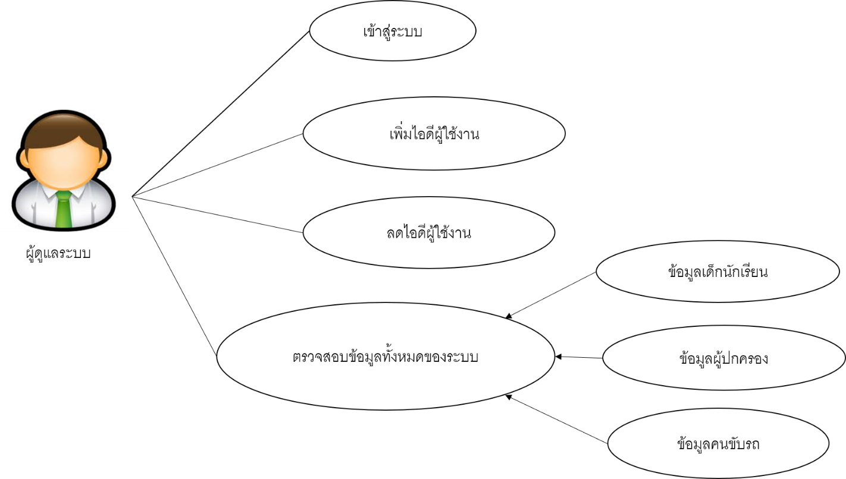**Web application**

**Mobile Application**

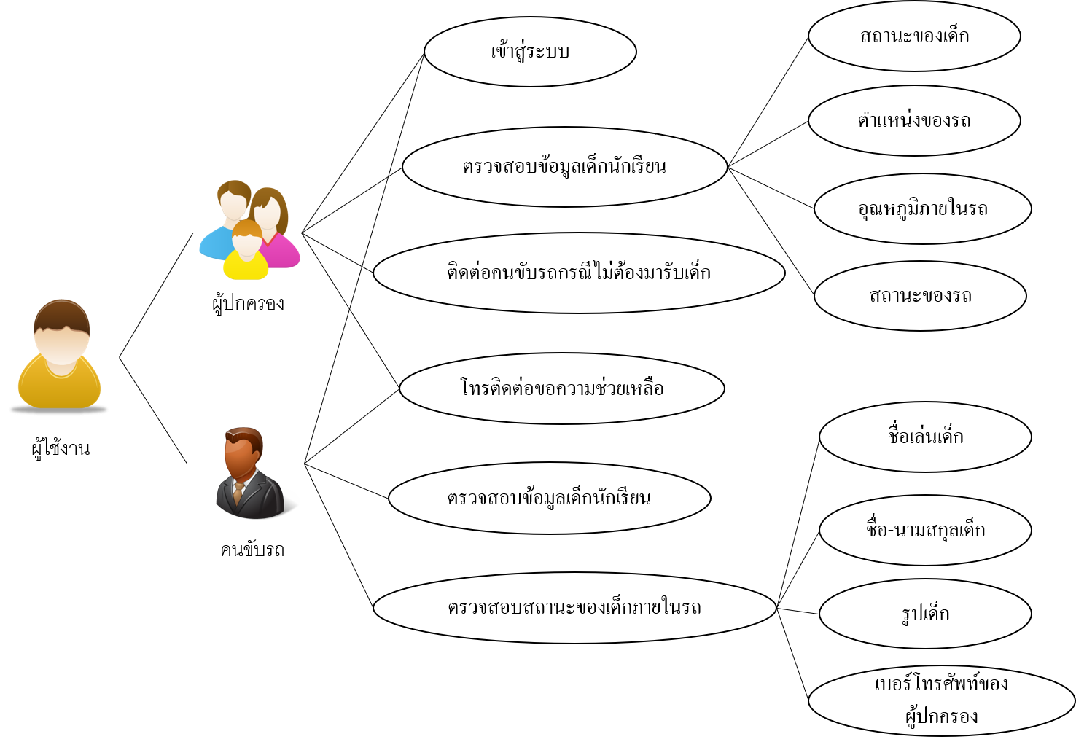

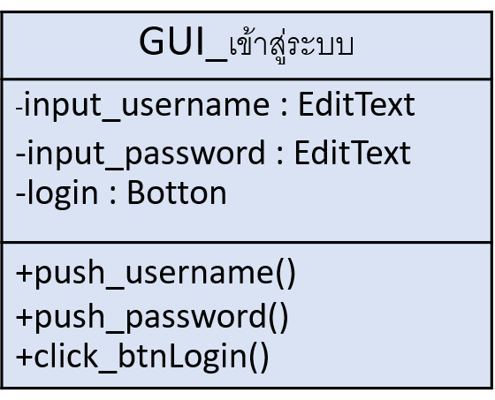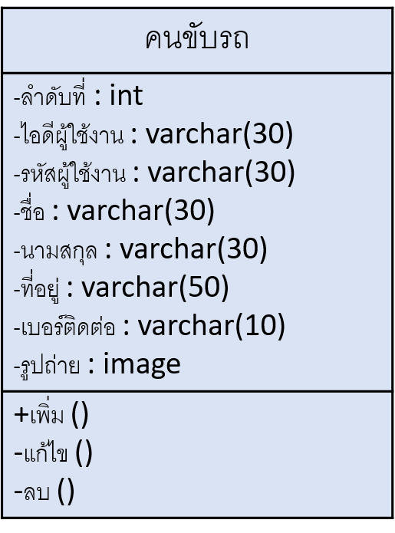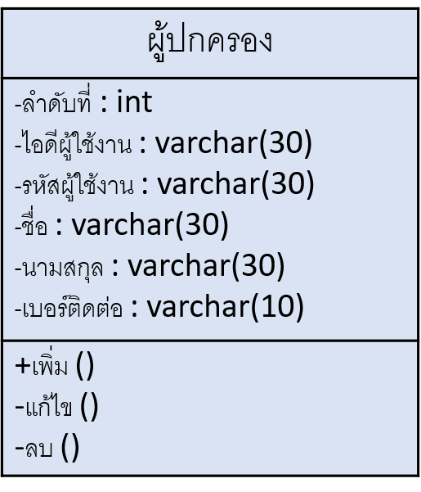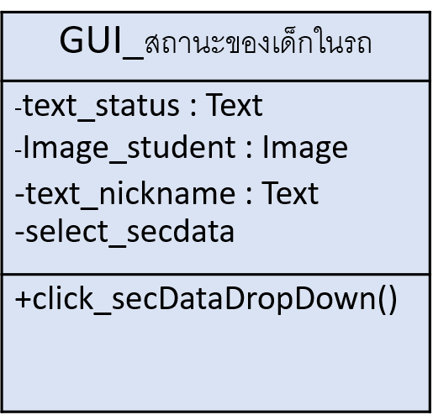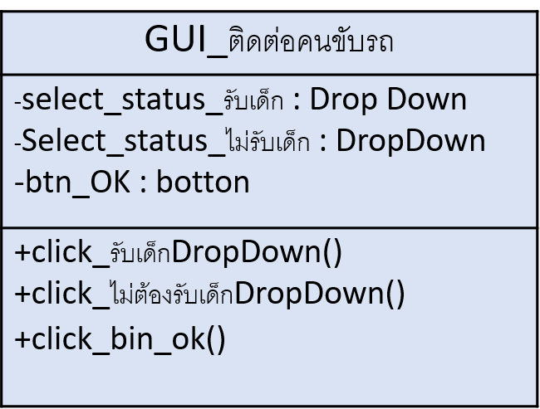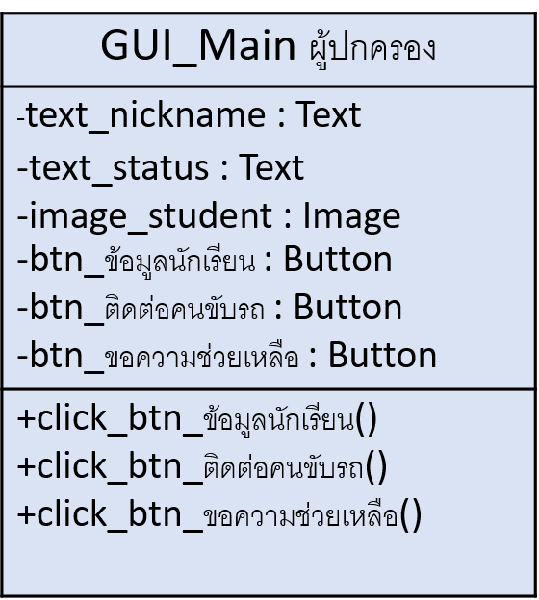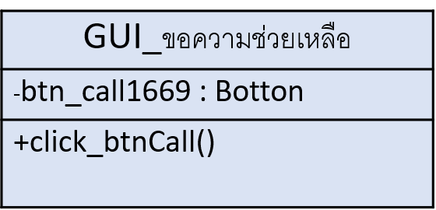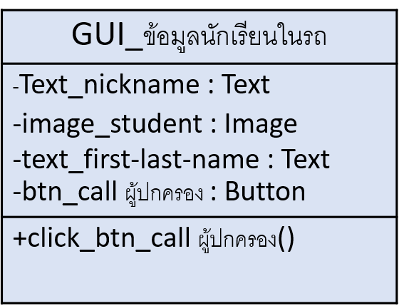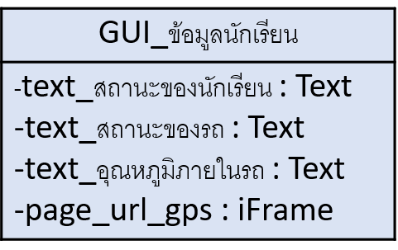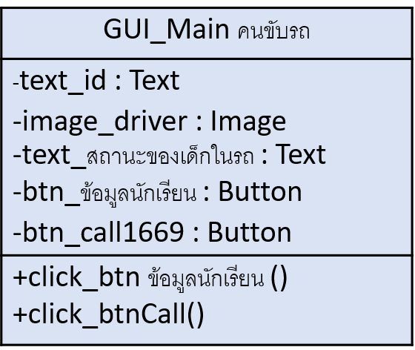

**Application ผู้ปกครอง**

